中国南车股份有限公司 发布

2011-04-01 实施
2011-01-24 发布

三维建模通用规则
第4部分 模型投影工程图
General principles of three-dimensional modeling—
Part 4：Model projection drawings

Q/CSR 56.4—2011

Q/CSR
中国南车股份有限公司企业标准

目 次
前言 II
1 范围 3
2 规范性引用文件 3
3 术语和定义 4
4 总体要求 4
5 详细要求 4
6 图样基本要求 5
7 视图 6
8 几何尺寸及一些符号的注法 7
附录A(规范性附录)基于Pro/E软件制作的二维工程图与国家标准存在差异的约定 8
附录B(规范性附录)基于CATIA软件制作的二维工程图与国家标准存在差异的约定 12
附录C(规范性附录)基于UGNX软件制作的二维工程图与国家标准存在差异的约定 14

前 言
Q/CSR 56《三维建模通用规则》分为五个部分：
—— 第1部分：通用要求；
—— 第2部分：零件建模；
—— 第3部分：装配建模；
—— 第4部分：模型投影工程图；
—— 第5部分：设计更改。
本部分为Q/CSR 56的第4部分。
本部分由中国南车股份有限公司技术标准化委员会秘书处提出并归口。
本部分主要起草单位：南车戚墅堰机车有限公司、南车青岛四方机车车辆股份有限公司、南车长江车辆有限公司、南车株洲电力机车有限公司、南车南京浦镇车辆有限公司、南车戚墅堰机车车辆工艺研究所有限公司。
本部分主要起草人：董先明、凌立冬、李翠岚、雷青平、宁建国、周浒、王念社

三维建模通用规则 第4部分 模型投影工程图

1 范围
Q/CSR 56的本部分规定了机械产品以三维模型投影工程图时的总体要求、详细要求、图样基本要求、视图、几何尺寸及一些符号的注法。
本部分适用于机械产品采用三维模型投影方法绘制工程图样中的要求。

2 规范性引用文件
下列文件对于本文件的应用是必不可少的。凡是注日期的引用文件，仅所注日期的版本适用于本文件。凡是不注日期的引用文件，其最新版本（包括所有的修改单）适用于本文件。
GB/T 131 产品几何技术规范（GPS）技术产品文件中表面结构的表示法（GB/T 131-2006，ISO
1302:2002，IDT）
GB/T 324 焊缝符号表示法
GB/T 1182 产品几何技术规范(GPS) 几何公差 形状、方向、位置和跳动公差标注（GB/T
1182-2008，ISO 1101:2004，IDT）
GB/T 4457.4 机械制图 图样画法 图线
GB/T 4458.1 机械制图 图样画法 视图
GB/T 4458.4 机械制图 尺寸注法
GB/T 4458.5 机械制图 尺寸公差与配合注法
GB/T 4458.6 机械制图 图样画法 剖视图和断面图
GB/T 10609.1 技术制图 标题栏
GB/T 10609.2 技术制图 明细栏
GB/T 12212 技术制图 焊缝符号的尺寸比例及简化表示法
GB/T 13361 技术制图 通用术语
GB/T 14665 机械工程 CAD制图规则
GB/T 14689 技术制图 图纸幅面和格式
GB/T 14690 技术制图 比例（GB/T 14690-1993，ISO 5455:1979，EQV）
GB/T 14691 技术制图 字体（GB/T 14691-1993，ISO 3098-1:1974，EQV）
GB/T 14692 技术制图 投影法
GB/T 16675.1 技术制图 简化表示法 第1部分：图样画法
GB/T 16948 技术产品文件 词汇 投影法术语（GB/T 16948-1997，ISO 10209-2:1993，EQV）
GB/T 17453 技术制图 图样画法 剖面区域的表示法（GB/T 17453-2005，ISO 128-50:2001，
IDT）
Q/CSR 56.1 三维建模通用规则 第1部分：通用要求

3 术语和定义
GB/T 13361、GB/T 16948和Q/CSR 56.1界定的以及下列术语和定义适用于本文件。
3.1
工程图模板 drawing template
三维机械设计软件中的一种文件类型。通过标准化定制和使用该文件，可使投影产生的工程图达到协调统一、提高用户工作效率的目的。

4 总体要求
采用三维机械设计软件通过投影产生工程图样应符合以下要求：
a）用户通过定制三维机械设计软件中的工程图环境，投影生成的工程图应按GB/T 4458.1和GB/T 14665中的规定，对于不能满足要求的，应符合附录A～附录C的规定。
b）可统一定制三维机械设计软件中的工程图模板，以对工程图中的投影法、字体、字高、线型、线宽、比例、图框、标题栏、基本视图等进行规定；
c）所有视图应由三维模型投影生成，不推荐在工程图环境下绘制产生；除非某些无法用投影直接表达的示意图和原理图才允许在工程图环境下绘制产生；
d）以三维模型通过投影产生的视图，其形状和尺寸源于三维模型，且与三维模型相关联；但当三维模型被修改时，其投影的视图和标注应随之修改；
e）对于仅采用工程图表达零部件对象时，工程图图样应具有完整性，应包含独立表达零部件所需的全部信息；
f）各种标注的定位原点应与相应的视图对象相关联，例如尺寸、表面结构、焊接符号等。

5 详细要求

5.1 图样构成
当一个零部件以多页图样表达时，应绘制在一个文件中。同一文件中的每个图样均应有效，不应有多余的与本零部件无关的图形要素。
图样的命名应根据行业和企业规定制定统一命名规则。

5.2 图面布置
绘图原点在图面的左下角，表示绘图坐标系的原点：（X0，Y0，Z0）。

5.3 图样简化
图样简化按GB/T 16675.1的规定执行。简化时并应遵守以下原则：
a）应避免引起歧义；
b）便于识读；
c）应尽量避免使用虚线表示不可见的结构；
d）尽可能使用有关标准中规定的符号表达设计要求。

6 图样基本要求

6.1 图幅
图幅大小应按GB/T 14689的规定。

6.2 图框、标题栏与明细栏
图框宜采用工程图模板的方法实现，并依照不同图幅分别制作。
标题栏宜按GB/T 14689和GB/T 10609.1中的规定。标题栏中的信息（如：零部件名称、代号、材料等），应在模型参数中预先定义相应属性，并进行赋值。
明细栏的格式和尺寸宜按GB/T 10609.2中的规定。

6.3 比例

比例按GB/T 14690中的规定。必要时，可采用表1中的特殊比例。
- 比例的选取
种类 | 优选比例 | 特殊比例
原值比例 | 1:1 | ——
放大比例 | 2:1、5:1、10^{n}:1 、  2×10^{n}:1、5×10^{n}:1 | 4:1、2.5:1
缩小比例 | 1:2、1:5、1:10^{n}、  1:2×10^{n}、1:5×10^{n} | 1:1.5、1:2.5、1:3、  1:4、1:6、1:1.5×10^{n}
注：n 为正整数

图样的基本比例应在图样标题栏的比例栏中填写。图样中与基本比例不一致的视图比例，应在该视图的上方与视图名称组合标出。

6.4 字体

图样中字体和字高应按GB/T 14691中的规定。

除特殊规定外，图样中的字体选用三维设计软件自带的字型文件，如Pro/E绘图软件字型使用font、CATIA绘图软件字型使用SICH、UGNX绘图软件字型使用chinesef_fs。字高应从GB/T 14691标准规定的7mm、5mm、3.5mm、2.5mm系列尺寸中选用。

6.5 图线
图线应按GB/T 4457.4和GB/T 14665中的规定预先在有关配置文件中设置好，供绘图时直接选用。一般情况下，图样中线宽宜按表2选择。
- 线型和线宽
线 型 | 线 宽  mm
粗实线、粗虚线、粗点画线 | 0.50
细实线、细虚线、细点画线、细双点画线、波浪线、双折线 | 0.25

7 视图

7.1 投影法

投影按GB/T 14692中的规定，按正投影法绘制，采用第一角投影法，有特殊要求的除外。单位制采用公制系统（SI）。

7.2 主视图

主视图（前投影视图）应以完整反映、清晰表达物体特征为原则。

7.3 基本视图和向视图

基本视图和向视图的配置位置宜按GB/T 14692中的规定，其各个几何元素的投射位置应保持一致。当基本视图不按默认配置关系进行放置时（例如向视图），宜在视图的上方标注视图的名称“×”，同时在相应的视图附近用箭头指明投射方向，并注上相同的字母。

7.4 剖视图和断面图

剖视图和断面图宜按GB/T 4458.6中的规定绘制，且不应显示前缀。当视图不按默认配置关系进行放置时，宜在视图的上方标注视图的名称“×-×”。

剖面区域宜按GB/T 17453中的规定表示。用户可根据材料库内容建立对应的剖面线型库，以便在剖切面中自动形成相应材料的剖面线，且能有效区分。

7.5 局部放大图
当图形中孔的直径或薄片厚度等于或小于2mm以及斜度和锥度较小时，应严格按比例而不应夸大画出。必要时使用局部放大视图进行表达。
当同一零部件上有几个被放大的部分时，宜用罗马数字依次标明被放大的部分，并宜在局部放大图的上方标注出相应的罗马数字和采用的比例。

7.6 展开图
可根据需要在图样中布置展开图。

7.7 轴测图

为了方便识图，可在图样的合适位置增加轴测图，并推荐标明轴测类型，例如正等测、正二测和斜二测等。

8 几何尺寸及一些符号的注法

8.1 尺寸的注法
图样上尺寸注法按GB/T 4458.4的规定执行。

8.2 尺寸公差与配合的注法
图样上尺寸公差与配合标注按GB/T 4458.5的规定执行。

8.3 几何公差的注法
图样上几何公差的注法按GB/T 1182的规定执行。

8.4 表面结构要求的注法
图样上表面结构要求的注法按GB/T 131的规定执行。

8.5 焊缝符号的注法
图样上焊缝符号的注法按GB/T 324和GB/T 12212的规定执行。

(规范性附录)
基于Pro/E软件制作的二维工程图与国家标准存在差异的约定

A.1 齿轮

A.1.1 在视图中，使用三维直接投影视图，仅需要分度圆线，并且分度圆用中心线来表示，如图A.1所示。
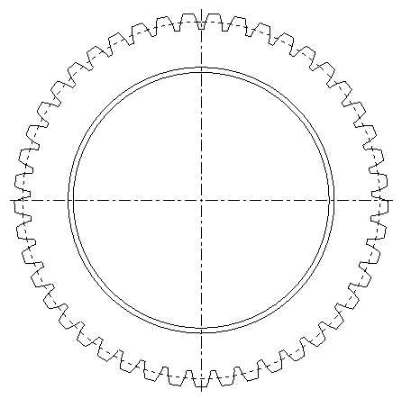
图A.1

A.1.2 齿轮侧面剖视以实际剖到图形为准，最好保证一侧剖到齿底圆,如图A.2所示。
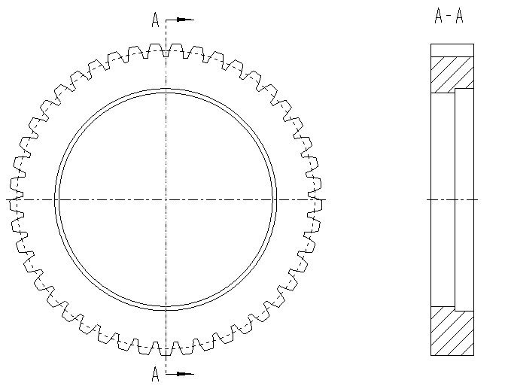
图A.2

A.2 轴承

轴承采用三维实际投影，如图A.3所示。
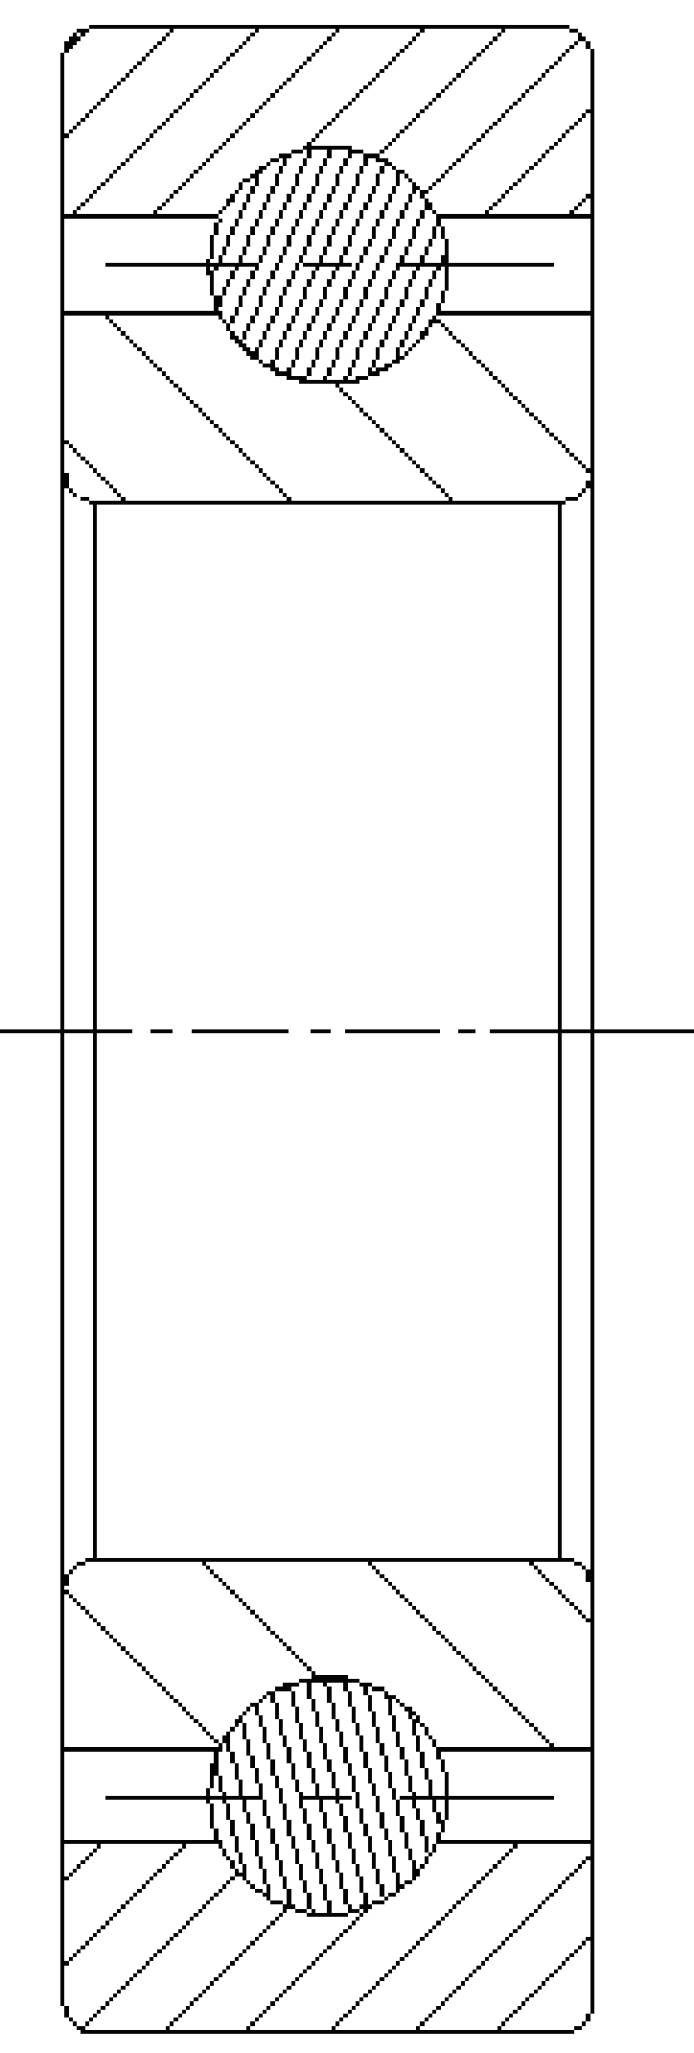
图A.3

A.3 弹簧

对于弹簧类零件采用三维实际投影，如图A.4所示。
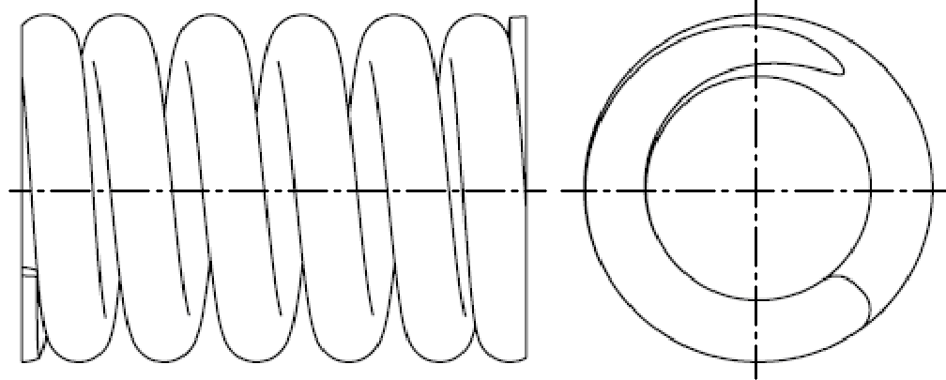
图A.4

A.4 肋、轮幅及薄壁
对于零件上的肋、轮辐及薄壁等，剖切时尽量不要剖到，碰到特殊需求剖到时，其纵向剖视图按剖切处理，并允许使用虚线表示其位置，如图A.5所示。
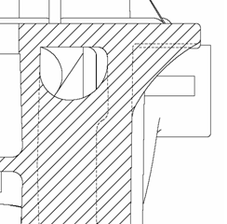
图A.5

A.5 螺纹表示方法
螺纹的开始允许如图A.6所示。
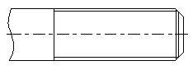
图A.6

A.6 剖面引线表示法
剖面引线允许为点划线，如图A.7所示。
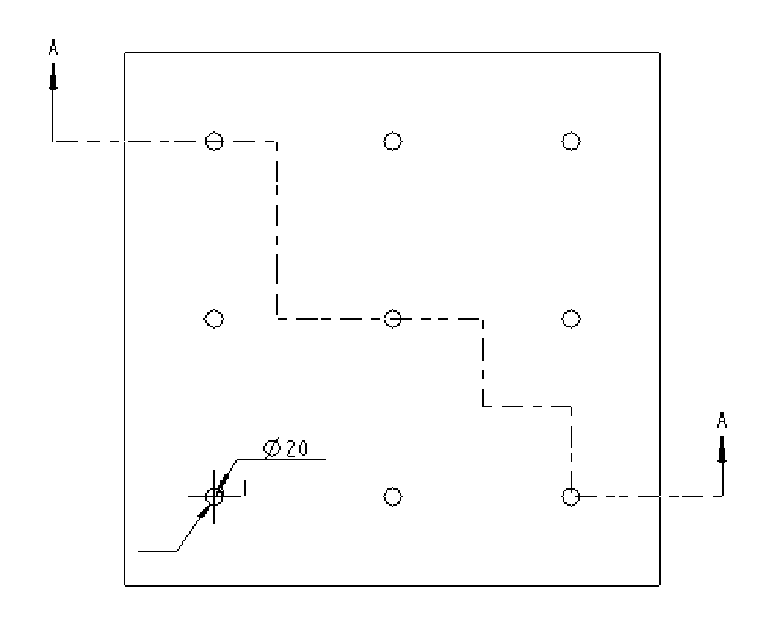
图 A.7

A.7 圆柱(含轴、销)简化表示法
圆柱(含轴、销)截断简化表示法如图A.8所示。
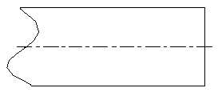
图 A.8

A.8 尺寸公差对齐
尺寸公差标注允许左对齐，与基本尺寸上下对中布置，如图 A.9所示。
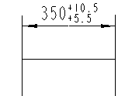
图 A.9

A.9 相切线处理
二维投影图中的相切线可以用细实线表达，图 A.10所示。
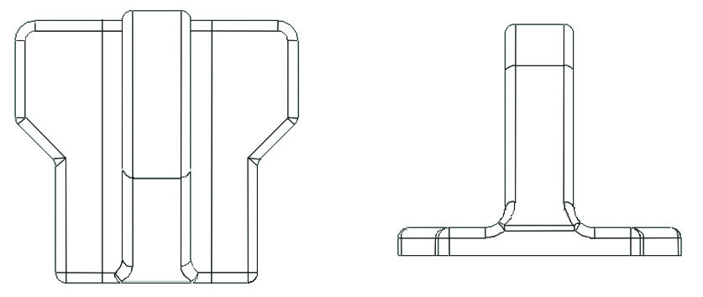
图 A.10

A.10 花键表示法
花键采用三维实际投影，如图A.11所示。
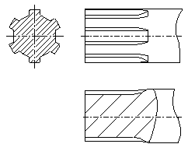
图 A.11

A.11 局部放大图标注
允许用非罗马数字表示，但同一套中必须统一，不能有的用罗马数字表示，有的用英语大写字母表示，如图A.12所示。
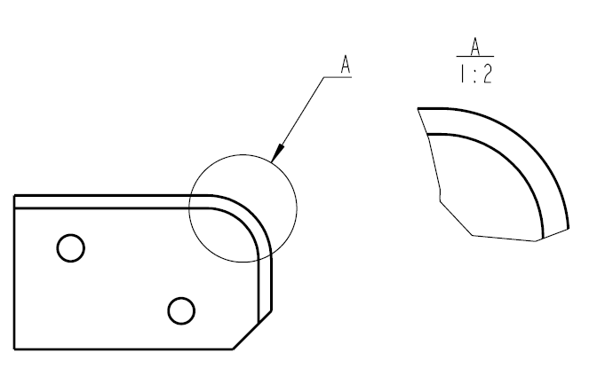
图 A.12

A.12 半剖视图
半剖视图中，实体半剖边界线允许为实线，如图A.13所示。
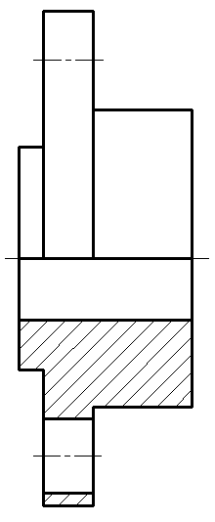
图 A.13

(规范性附录)
基于CATIA软件制作的二维工程图与国家标准存在差异的约定

B.1 焊缝符号、表面结构要求符号
焊缝符号、表面结构要求符号允许用CATIA符号库中的符号。

B.2 剖切符号
剖切符号允许用图B.1所示样式表示。
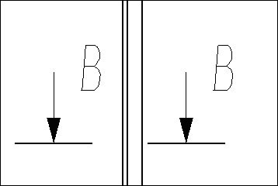
图B.1

B.3 弧度尺寸注法
弧度尺寸注法允许用图B.2所示样式表示。
图B.2

B.4 局部放大图标注
允许用非罗马数字表示，但同一套中必须统一，不能有的用罗马数字表示，有的用英语大写字母表示，如图B.3所示。
图 B.3

B.5 尺寸公差对齐
尺寸公差标注允许左对齐，与基本尺寸上下对中布置，如图 B.4所示。
图 B.4

B.6 倒角标注
倒角允许用图B.5的样式标注。
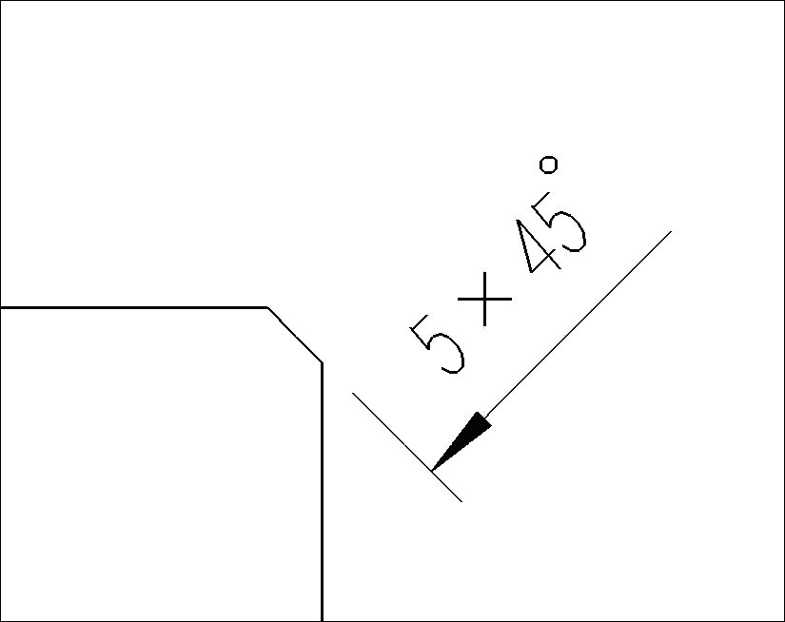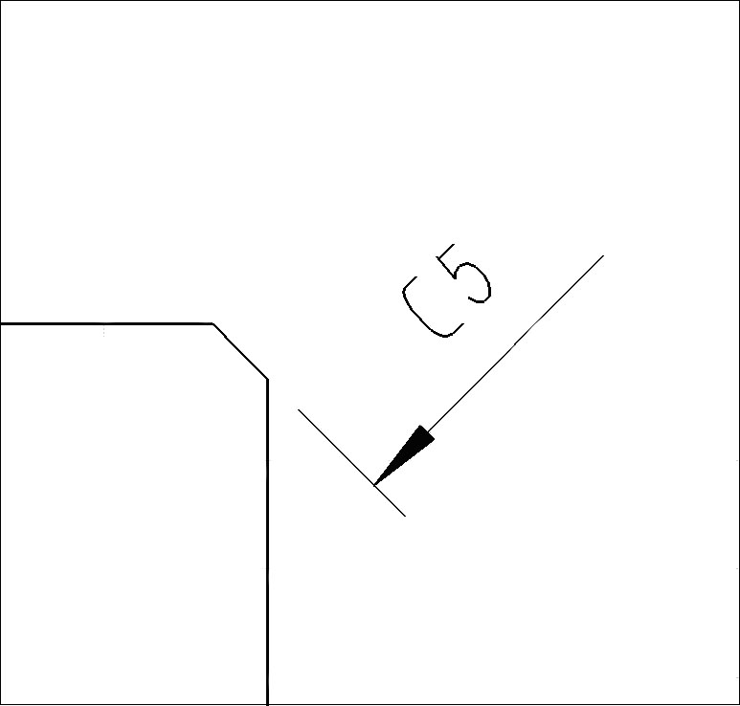
图 B.5

B.7 锥度标注方法
锥度标注采用软件自带的锥度符号表示，如图B.6所示。
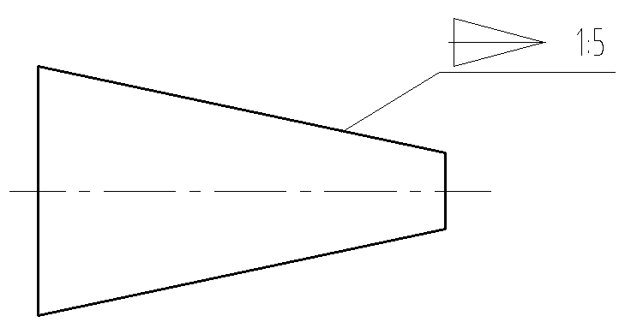
图B.6

B.8 斜度标注方法
斜度标注采用软件自带的斜度符号表示，斜度符号的方向与实际的倾斜方向一致，但斜度符号中的倾斜边与倾斜结构中的实际倾斜边可不必保持平行，如图B.7所示。
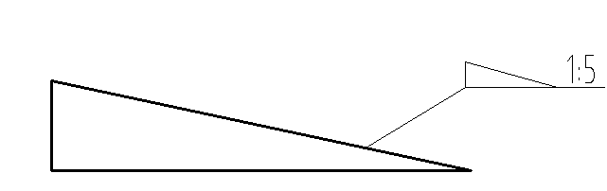
图B.7

(规范性附录)
基于UGNX软件制作的二维工程图与国家标准存在差异的约定

C.1 花键的表示方法
花键的表示方法采用软件本身的投影并标示出来，如图C.1所示。
图C.1

C.2 轴承纵剖画法
轴承纵剖画法采用软件实际剖切的视图，如图C.2所示。
图C.2

C.3 齿轮及剖面画法
齿轮及剖面画法采用软件实际的视图，如图C.3所示。
图C.3

C.4 形位公差标注方法
组合形位公差标注方法允许如图C.4所示。
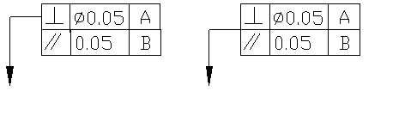
图C.4

C.5 局部放大图标注方法
局部放大图的名称标注如图C.5所示，局部放大视图的边界允许为双点划线，标注可采用大写英文字母。
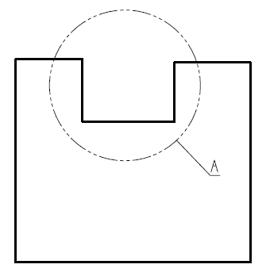
图C.5

C.6 角度标注方法
小角度标注时尺寸值可以标在尺寸线的一侧，如图C.6所示，角度尺寸值允许非水平标注。
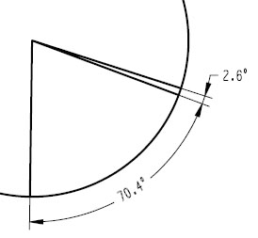
图C.6

C.7 视图对称表示方法
视图对称表示可以采用如图C.7所示。
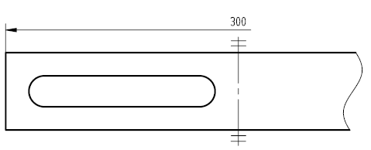
图C.7

C.8 锥度标注方法
锥度标注采用软件自带的锥度符号表示，如图C.8所示。

图C.8

C.9 斜度标注方法
斜度标注采用软件自带的斜度符号表示，斜度符号的方向与实际的倾斜方向一致，但斜度符号中的倾斜边与倾斜结构中的实际倾斜边不必保持平行，可不带指引线，如图C.9所示。
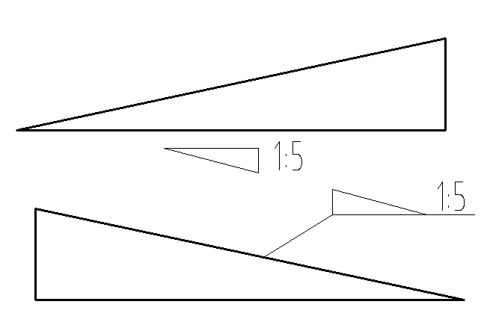
图C.9

C.10 弹簧表示
弹簧采用软件缺省的视图，标注清楚其参数和加工形式，如图C.10所示。
图C.10

C.11 轴测图表示
轴测图外轮廓采用粗实线，光顺线采用细实线表达，由软件自动生成，如图C.11所示。
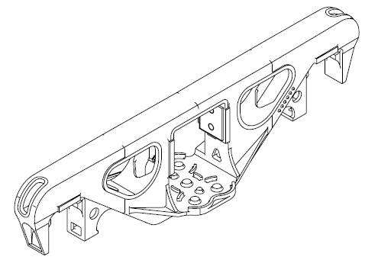
图C.11

C.12 尺寸公差对齐
尺寸公差标注允许左对齐，与基本尺寸上下对中布置，如图 C.12所示。
图C.12

